《新 聞 稿》
2015年11月臺灣採購經理人指數
發布記者會

中華經濟研究院提供
2015年12月1日
2015年11月，製造業採購經理人指數（PMI）已連續5個月呈現緊縮，指數為45.1%，較前月下跌0.9個百分點。五項組成指標中，新增訂單數量、生產數量、人力雇用數量與現有原物料存貨水準持續緊縮，供應商交貨時間仍呈現下降（低於50.0%）。製造業六大產業中，僅食品暨紡織產業PMI呈現擴張，指數為52.8%，其餘五大產業皆呈緊縮，依緊縮速度排序分別為：交通工具產業（37.5%）、電力暨機械設備產業（41.0%）、基礎原物料產業（43.3%）、化學暨生技醫療產業（45.5%）與電子暨光學產業（45.9%）。
本月非製造業經理人指數（NMI）由上月擴張轉為緊縮，指數下跌2.1個百分點至48.7%。四項組成指標中，商業活動（生產）與新增訂單數量維持緊縮，人力雇用數量則呈擴張，供應商交貨時間仍為上升（高於50.0%）。非製造業八大產業中，五大產業NMI呈現擴張，依擴張速度排序分別為資訊暨通訊傳播業（63.8%）、住宿餐飲業（58.7%）、金融保險業（53.9%）、教育暨專業科學業（51.3%）與運輸倉儲業（51.1%），其餘三大產業則呈現緊縮，依緊縮速度排序為批發業（44.1%）、營造暨不動產業（44.5%）與零售業（47.7%）。

以下節錄2015年11月PMI與NMI之重要內容：
一、製造業採購經理人指數（PMI）部分
1. 新增訂單（New Orders）擴散指數為44.9%
全體製造業之新增訂單數量指數已連續5個月呈現緊縮，且本月指數下跌1.0個百分點至44.9%。六大產業中，化學暨生技醫療產業與電子暨光學產業之新增訂單指數均由擴張轉為緊縮，指數分別下跌16.9與4.7個百分點至40.8%與46.2%。交通工具產業與電力暨機械設備產業之新增訂單指數已分別連續5與7個月呈現緊縮，且本月指數各下跌12.3與0.2個百分點至21.9%與37.0%。其中，交通工具產業之新增訂單數量指數為2012年7月指數創編以來最低點。基礎原物料產業之新增訂單指數已連續8個月呈現緊縮，惟緊縮速度持續趨緩，指數續揚11.1個百分點至47.8%。
2. 生產（Production）擴散指數為45.3%
全體製造業之生產數量指數下跌1.1個百分點至45.3%，連續第5個月呈現緊縮。六大產業中，交通工具產業與電力暨機械設備產業之生產數量指數皆已連續5個月呈現緊縮，指數分別續跌9.2與1.6個百分點至25.0%與41.0%。其中，交通工具產業之生產數量指數為2012年7月指數創編以來最低點。化學暨生技醫療產業與電子暨光學產業之生產數量皆由擴張轉為緊縮，指數分別下跌11.7與3.3個百分點至43.4%與47.6%。基礎原物料產業之生產數量指數已連續8個月呈現緊縮，惟緊縮速度趨緩，本月上升5.5個百分點至42.2%。
3. 人力雇用（Employment）擴散指數為45.7%
全體製造業之人力雇用數量連續4個月呈現緊縮，且本月指數續跌2.1個百分點至創編以來最低點（45.7%）。六大產業中，電子暨光學產業之人力雇用指數已連續4個月呈現緊縮，且緊縮速度加快，本月指數下跌0.5個百分點至48.1%。基礎原物料產業（38.9%）、交通工具產業（34.4%）與電力暨機械設備產業（43.0%）之人力雇用指數皆為2012年7月指數創編以來最低點，指數下跌幅度分別達7.8、10.3與3.8個百分點。化學暨生技醫療產業之人力雇用指數僅維持1個月的擴張，本月指數隨即下跌2.6個百分點轉為持平（50.0%）。
4. 供應商交貨時間（Supplier Deliveries）擴散指數42.8%
全體製造業之供應商交貨時間指數大跌5.1個百分點至42.8%，為2012年7月指數創編以來最低點。六大產業中，電子暨光學產業已連續8個月回報供應商交貨時間為下降，本月指數大跌7.1個百分點至40.1%，為2012年7月指數創編以來最低點。化學暨生技醫療產業之供應商交貨時間由上升（高於50.0%）轉為下降，指數為46.1%，跌幅達11.6個百分點。基礎原物料產業與電力暨機械設備產業之供應商交貨時間指數已分別連續4與5個月呈現下降，且指數各下跌2.3與1.7個百分點至43.3%與43.0%。食品暨紡織產業之供應商交貨時間指數已連續2個月呈現下降（低於50.0%），惟指數回升0.2個百分點至48.0%。
5. 現有原物料存貨（Inventories）擴散指數為46.5%
全體製造業之原物料存貨指數已連續6個月呈現緊縮，惟本月指數回升4.3個百分點至46.5%。六大產業中，電子暨光學產業之原物料存貨指數已連續5個月呈現緊縮，惟本月指數上揚6.9個百分點至47.6%，是全體製造業原物料存貨指數回升的主因。化學暨生技醫療產業之原物料存貨指數已連續3個月呈現緊縮，指數為47.4%。基礎原物料產業之原物料存貨指數已連續7個月呈現緊縮，指數為44.4%。食品暨紡織產業與電力暨機械設備產業之原物料存貨指數分別連續3與5個月呈現緊縮，惟指數各上揚4.7與0.6個百分點分別回升至46.0%與41.0%。
二、非製造業經理人指數（NMI）部分
- 商業活動/生產（Business Activity/Production）擴散指數為45.1%
全體非製造業之商業活動（生產）指數已連續6個月呈現緊縮，指數由上月50.8%下跌3.9個百分點至45.1%。八大產業中，三大產業回報商業活動（生產）呈現擴張，各產業依擴張速度排序為資訊暨通訊傳播業（70.0%）、住宿餐飲業（61.5%）與金融保險業（57.8%）。其餘四大產業回報商業活動（生產）呈現緊縮，各產業依緊縮速度排序為營造暨不動產業（36.8%）、批發業（39.7%）、零售業（44.0%）與教育暨專業科學業（44.6%）。僅運輸倉儲業回報商業活動（生產）呈現持平（50.0%）。
- 新增訂單（New Orders）擴散指數為46.4%
全體非製造業之新增訂單指數（新增簽約客戶或業務）下跌2.5個百分點至46.4%，連續第4個月呈現緊縮。八大產業中，四大產業回報新增訂單呈現擴張，各產業依擴張速度排序為資訊暨通訊傳播業（67.5 %）、住宿餐飲業（65.4%）、金融保險業（55.2%）與教育暨專業科學業（53.6%）。其餘三大產業回報新增訂單呈現緊縮，各產業依緊縮速度排序為批發業（38.2%）、營造暨不動產業（41.2%）與零售業（42.9%）。僅運輸倉儲業回報新增訂單呈現持平（50.0%）。
- 人力雇用（Employment）擴散指數為52.0%
本月全體非製造業之人力雇用指數已連續16個月呈現擴張，指數為52.0%。八大產業中，六大產業回報人力雇用呈現擴張，各產業依擴張速度排序為資訊暨通訊傳播業（62.5%）、教育暨專業科學業（55.4%）、運輸倉儲業（54.5%）、金融保險業（54.3%）、零售業（54.0%）與住宿餐飲業（53.8%）。營造暨不動產業（45.6%）與批發業（47.1%）則回報人力雇用呈現緊縮。
- 供應商交貨時間（Suppliers’Deliveries）擴散指數51.4%
全體非製造業已連續16個月回報供應商交貨時間（受託工作完成時間）為上升（高於50.0%），惟本月指數下跌1.8個百分點至51.4%。八大產業中，五大產業回報供應商交貨時間呈現上升，各產業依指數上升速度排序為資訊暨通訊傳播業（55.0%）、營造暨不動產業（54.4%）、住宿餐飲業（53.8%）、教育暨專業科學業（51.8%）與批發業（51.5%）。僅金融保險業（48.3%）回報供應商交貨時間呈現下降。零售業與運輸倉儲業則回報供應商交貨時間為持平（50.0%）。

除上述PMI、NMI組成指標外，本月值得注意的參考指標如下
一、製造業之『未完成訂單指數』、『進口原物料數量指數』與『未來六個月的景氣狀況指數』
全體製造業之『未完成訂單指數』雖已連續7個月呈現緊縮，惟緊縮腳步已連續3個月趨緩，本月指數續揚2.0個百分點至44.5%。六大產業中，電子暨光學產業與基礎原物料產業之未完成訂單指數已分別連續7與18個月呈現緊縮，惟本月指數各上揚0.9與4.4個百分點至45.3%與43.3%。化學暨生技醫療產業與電力暨機械設備產業之未完成訂單指數已分別連續2與7個月呈現緊縮，指數各為47.4%與38.0%。交通工具產業之未完成訂單指數已連續6個月呈現緊縮，惟本月指數由創編以來最低點（28.9%）回升8.6個百分點至37.5%。

全體製造業之『進口原物料數量指數』已連續7個月呈現緊縮，惟指數回升3.2個百分點至43.9%。六大產業中，電子暨光學產業與電力暨機械設備產業之進口原物料數量指數皆已連續7個月呈現緊縮，惟本月分別回升6.0與7.0個百分點至45.8%與41.0%。化學暨生技醫療產業之進口原物料數量指數僅維持1個月的擴張，本月指數隨即大跌18.1個百分點轉為緊縮，指數為44.7%，為指數創編以來單月最大跌幅。基礎原物料產業與交通工具產業之進口原物料數量指數持續呈現緊縮，惟指數分別上升3.3與1.1個百分點至38.9%與40.6%。

全體製造業已連續5個月看壞『未來六個月的景氣狀況』，惟緊縮腳步持續放緩，指數續揚1.7個百分點至37.6%。六大產業已連續5個月全數看壞未來六個月景氣狀況。電子暨光學產業（39.2%）、食品暨紡織產業（48.0%）、交通工具產業（43.8%）與電力暨機械設備產業（38.0%）雖仍持續看壞未來六個月景氣狀況，惟看壞之廠商數量略微減少，指數分別回升2.6、2.3、12.2與6.1個百分點。化學暨生技醫療產業之未來六個月景氣狀況指數下跌5.4個百分點至38.2%。基礎原物料產業之未來六個月景氣狀況指數已連續15個月呈現緊縮，且本月指數續跌2.2個百分點至27.8%。

二、非製造業之『原物料價格指數』、『未完成訂單指數』與『未來六個月的景氣狀況指數』
全體非製造業之『原物料價格指數』為47.2%，連續2個月呈現下降（低於50.0%）。八大產業中，四大產業回報原物料價格呈現上升（高於50.0%），各產業依上升速度排序為住宿餐飲業（57.7 %）、教育暨專業科學業（55.4%）、批發業（52.9%）與資訊暨通訊傳播業（52.5%）。僅營造暨不動產業（32.4%）與金融保險業（37.1%）回報原物料價格呈現下降。零售業與運輸倉儲業則回報原物料價格指數為持平（50.0%）。

全體非製造業之『未完成訂單指數』已連續8個月呈現緊縮，惟緊縮速度趨緩，本月續揚2.9個百分點至43.2%。八大產業中，三大產業回報未完成訂單呈現擴張，各產業依擴張速度排序為住宿餐飲業（61.5%）、資訊暨通訊傳播業（52.5%）與零售業（52.0%）。其餘五大產業回報未完成訂單呈現緊縮，各產業依緊縮速度排序為批發業（35.3%）、營造暨不動產業（39.7%）、運輸倉儲業（45.5%）、金融保險業（45.7%）與教育暨專業科學業（46.4%）。

全體非製造業已連續6個月看壞『未來六個月景氣狀況』，惟指數在2015年9月滑落至創編以來最低點（24.8%）後，緊縮腳步持續放緩，本月指數續揚1.0個百分點至27.4%。八大產業全數看壞未來六個月景氣狀況，各產業依指數緊縮速度排序為營造暨不動產業（13.2%）、批發業（19.1%）、運輸倉儲業（25.0%）、零售業（30.0%）、金融保險業（37.9%）、教育暨專業科學業（39.3%）、住宿餐飲業（42.3%）與資訊暨通訊傳播業（42.5%）。

2015年11月臺灣製造業採購經理人指數為45.1%
國家發展委員會
NATIONAL DEVELOPMENT COUNCIL

（November 2015 Taiwan Manufacturing PMI, 45.1%）
新增訂單數量、生產數量、現有原物料存貨水準與人力雇用數量持續緊縮，
供應商交貨時間仍呈現下降。
2015年11月臺灣製造業採購經理人指數
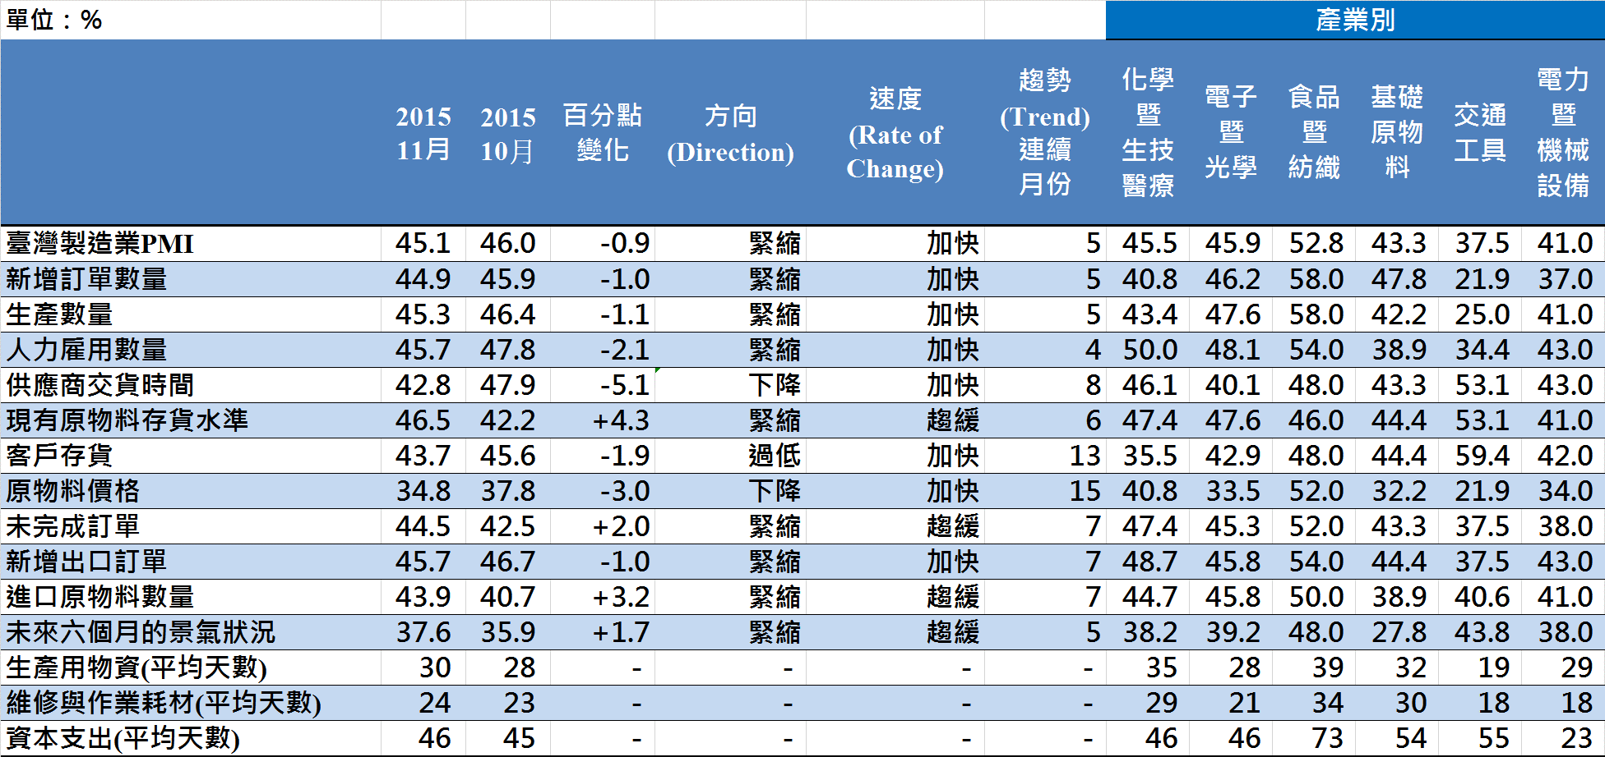
臺灣製造業PMI時間序列走勢圖  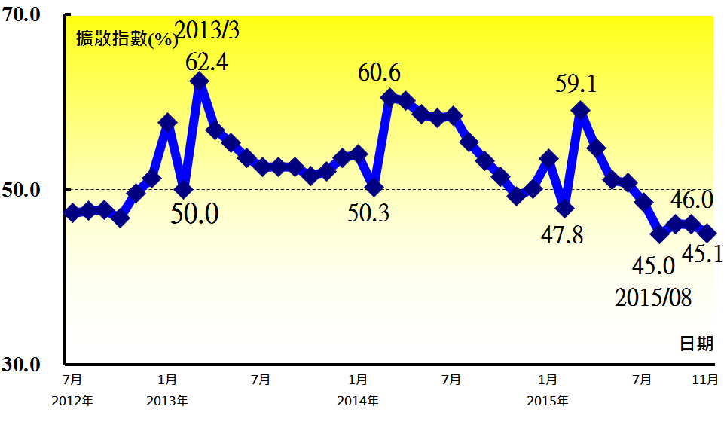 | 產業別 PMI示意圖  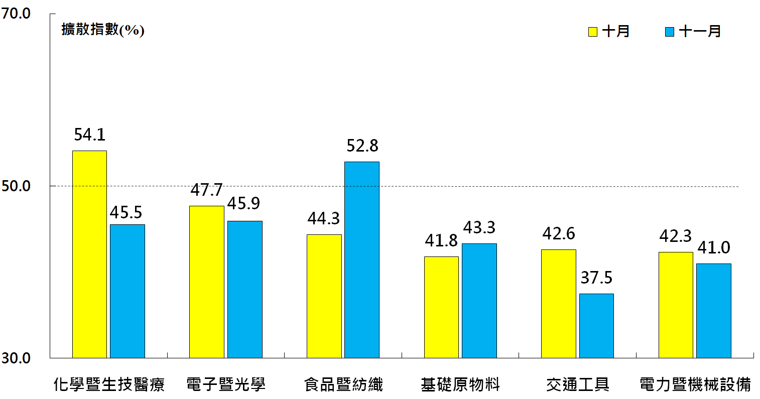
本月重點節錄（Summary）
- 2015年11月臺灣製造業PMI已連續5個月呈現緊縮，指數為45.1%，較前月下跌0.9個百分點。
- 六大產業僅食品暨紡織產業PMI呈現擴張，指數為52.8%，其餘五大產業皆回報緊縮，依緊縮速度排序分別為交通工具產業（37.5%）、電力暨機械設備產業（41.0%）、基礎原物料產業（43.3%）、化學暨生技醫療產業（45.5%）與電子暨光學產業（45.9%）。
- 全體製造業之新增訂單數量指數與生產數量指數皆已連續5個月呈現緊縮，指數分別為44.9%與45.3%。
- 全體製造業之人力雇用數量自2012年7月指數創編以來首次連續4個月呈現緊縮，且本月指數續跌2.1個百分點至創編以來最低點（45.7%）。
- 全體製造業之供應商交貨時間指數大跌5.1個百分點至42.8%，亦為2012年7月指數創編以來最低點。
- 全體製造業之現有原物料存貨水準指數已連續6個月呈現緊縮，惟本月指數回升4.3個百分點至46.5%。
- 全體製造業之未完成訂單指數雖已連續7個月呈現緊縮，惟緊縮腳步已連續3個月趨緩，本月指數續揚2.0個百分點至44.5%。
- 全體製造業之進口原物料數量指數已連續7個月呈現緊縮，惟指數回升3.2個百分點至43.9%。
- 全體製造業已連續5個月看壞未來六個月的景氣狀況，惟緊縮腳步持續放緩，指數續揚1.7個百分點至37.6%。
國家發展委員會
NATIONAL DEVELOPMENT COUNCIL

2015年11月臺灣非製造業經理人指數為48.7%

（November 2015 Taiwan NMI, 48.7%）

商業活動45.1%、新增訂單數量46.4%、人力雇用數量52.0%。
2015年11月臺灣非製造業經理人指數
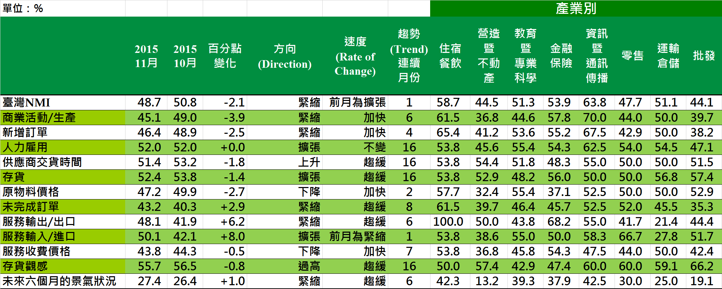
臺灣非製造業NMI時間序列走勢圖  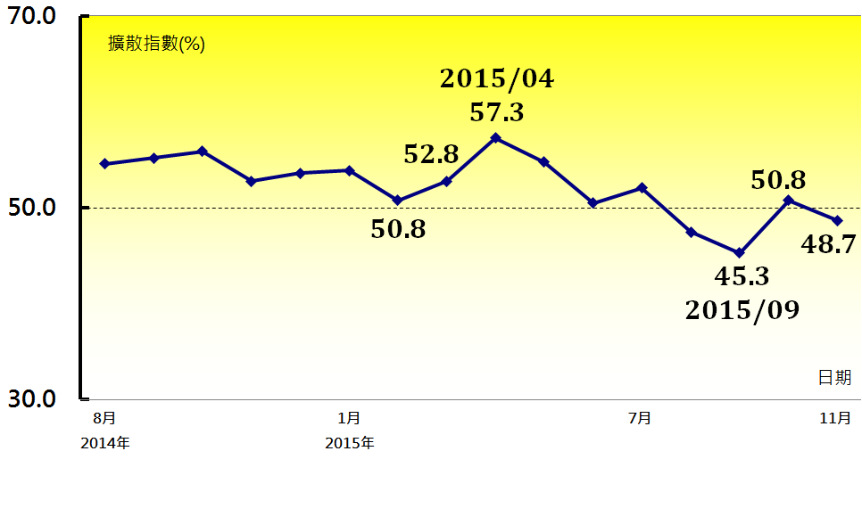 | 產業別 NMI示意圖  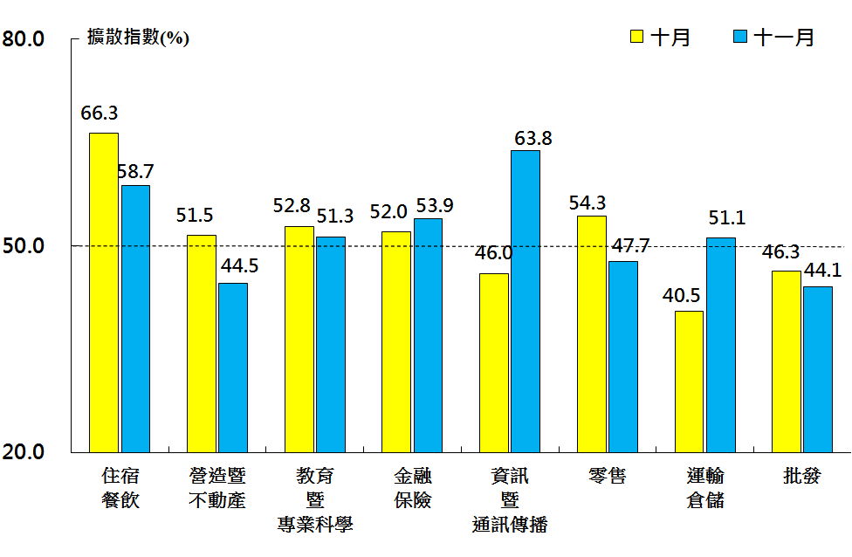
本月重點節錄（Summary）
- 2015年11月臺灣NMI指數由上月擴張轉為緊縮，指數下跌2.1個百分點至48.7%。
- 八大產業中有五大產業NMI呈現擴張，依擴張速度排序分別為資訊暨通訊傳播業（63.8%）、住宿餐飲業（58.7%）、金融保險業（53.9%）、教育暨專業科學業（51.3%）與運輸倉儲業（51.1%），其餘三大產業則呈現緊縮，依緊縮速度排序為批發業（44.1%）、營造暨不動產業（44.5%）與零售業（47.7%）。
- 全體非製造業之商業活動（生產）指數與新增訂單指數（新增簽約客戶或業務）續呈緊縮，指數分別下跌3.9與2.5個百分點至45.1%與46.4%。
- 全體非製造業之人力雇用指數已連續16個月呈現擴張，指數為52.0%。
- 全體非製造業已連續16個月回報供應商交貨時間（受託工作完成時間）為上升（高於50.0%），惟本月指數下跌1.8個百分點至51.4%。
- 全體非製造業之原物料價格指數續跌2.7個百分點至47.2%，連續2個月呈現下降（低於50.0%）。
- 全體非製造業之未完成訂單（工作委託量）指數已連續8個月呈現緊縮，惟緊縮速度趨緩，本月續揚2.9個百分點至43.2%。
- 全體非製造業已連續6個月看壞未來六個月景氣狀況，惟指數在2015年9月滑落至創編以來最低點（24.8%）後，緊縮腳步持續放緩，本月指數續揚1.0個百分點至27.4%。

中華經濟研究院
2015年11月臺灣採購經理人指數
發布記者會

日 期：民國104年12月1日（星期二）
時 間：上午10:00-12:00
地 點：中華經濟研究院B003會議室（台北市長興街七十五號）

報 告 人：
中華經濟研究院 吳中書院長

列席者：
國家發展委員會 吳明蕙處長
中華採購與供應管理協會 賴樹鑫執行長
中華經濟研究院經濟展望中心 陳馨蕙助研究員

